附件：
参与“答题闯关”案例解析
一、微信关注“广东计量协会”
（一）微信公众号：gdjlxh05
（二）扫描二维码：
（三）添加公众号搜索“广东计量协会”
二、参加答题闯关顺序
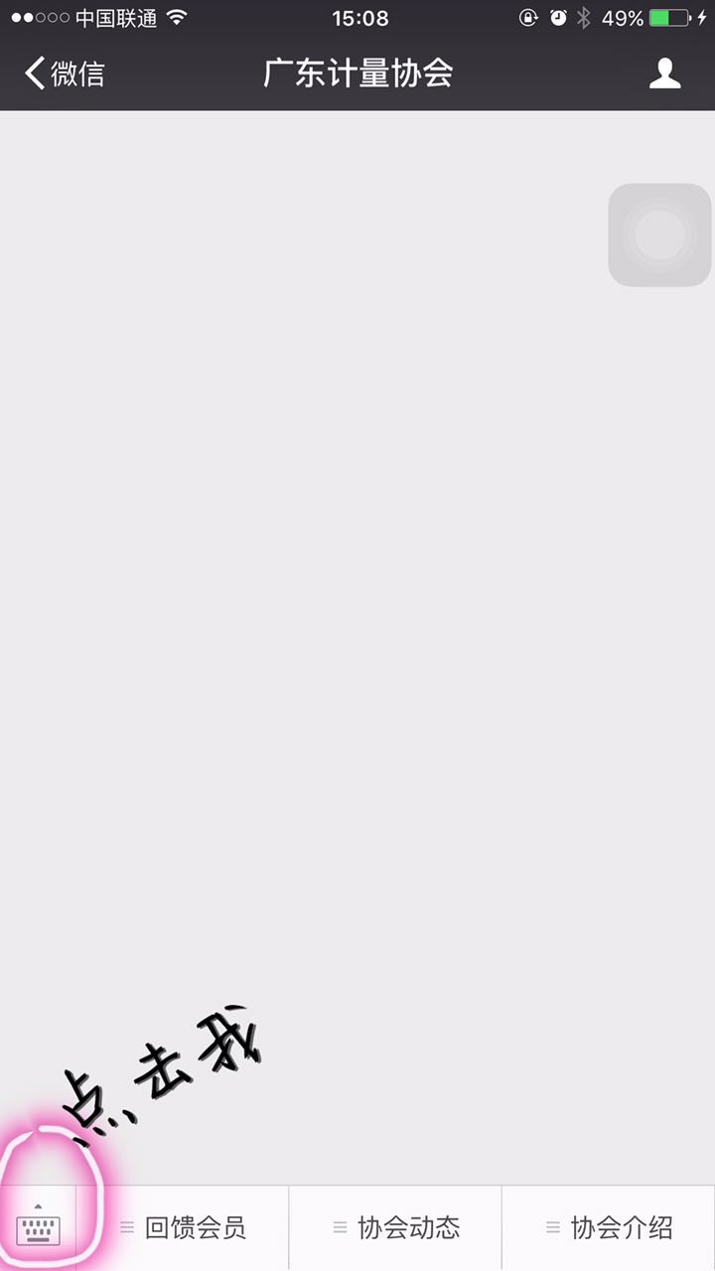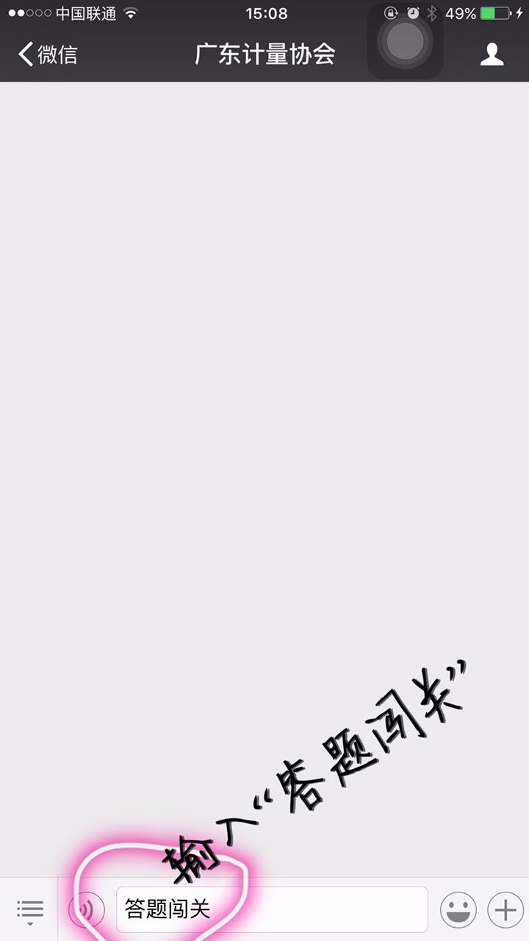
三、领奖
中奖后协会工作人员将和您联系。

四、题库示例
我国温度最高、最低的地方各在哪里吗
吐鲁番盆地四周环山，中间低凹，地表辐射的热量不易散发，是中国著名的干热区，历史上极端高温达49.6℃。盆地内干燥少雨，全年日照时数3200小时，年均降水量16毫米，年蒸发能力达2539.4毫米以上，无霜期达210天。境内有三十里风区和百里风区，素有“风库”之称。 优越的光热条件和独特的气候，使这里盛产葡萄、哈密瓜、反季节蔬菜等经济作物，是名副其实的“瓜果之乡”。
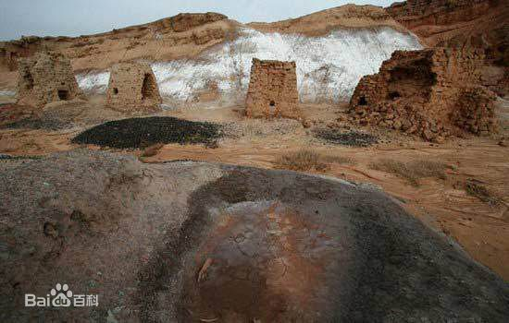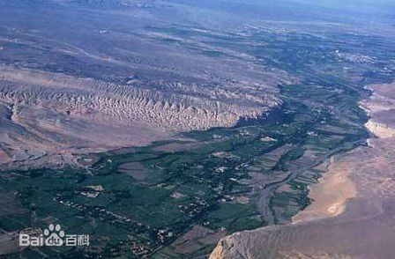

漠河县属于寒温带大陆性气候，是中国气温最低的县份。冬季受大陆季风和蒙古高压控制，强烈的冷空气自西向东推进，降水骤降，异常寒冷，严寒期长，1、2、3、11、12月份平均气温在2.2℃～-28℃之间，当太平洋阿留申低压盛行时，海陆间气压梯度加大，气温急剧下降，气温一般在-40℃以下，盛行偏西或西北风。漠河资源丰富，黄金开采有百余年的历史，这里的金子为慈禧太后换过胭脂。[ 漠河县所辖旅游景点北极村是中国最北部的村镇，是中国境内唯一可观赏到北极光和极昼现象的地方。
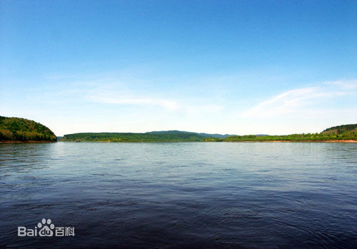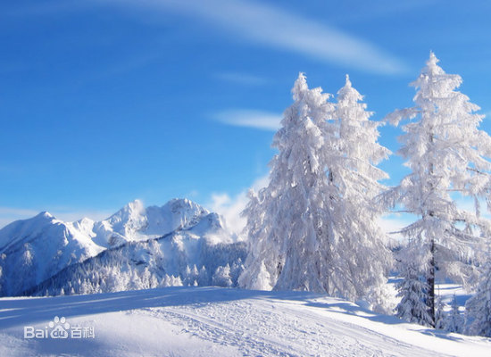

我国海拔最高、最低的地方各是哪里吗？
珠穆朗玛峰位于中国与尼泊尔两国边界上。它的北坡在我国青藏高原境内，南坡在尼泊尔境内，而顶峰位于中国境内。珠穆朗玛峰海拔8844.43米，是喜马拉雅山脉的主峰，也是世界上最高的山峰。藏语中“珠穆”是女神的意思，“朗玛”是第三的意思。因为在珠穆朗玛峰的附近还有四座山峰，珠峰位居第三，所以称为珠穆朗玛峰。珠穆朗玛峰山体呈巨型金字塔状，威武雄壮昂首天外，地形极端险峻，环境非常复杂。雪线高度：北坡为5800～6200米，南坡为5500～6100米。
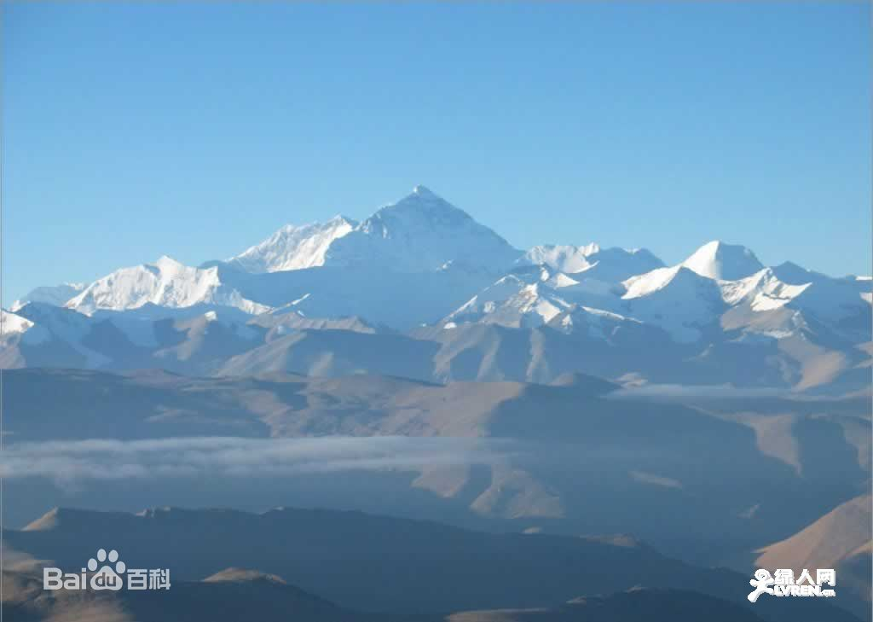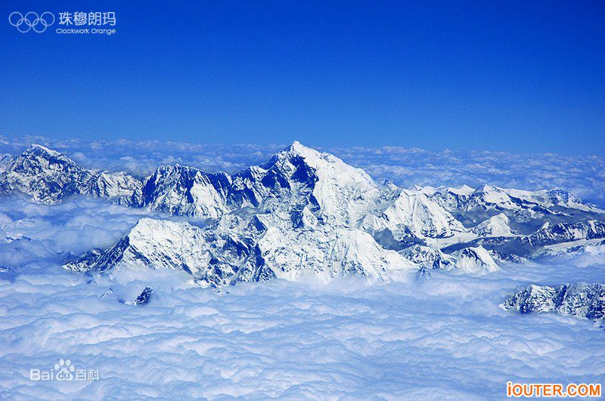
艾丁湖、为中国大陆最低点，位于新疆维吾尔自治区吐鲁番盆地最低洼处。湖面比海平面低155米，湖底最低处达-161米。吐鲁番盆地为中国天山东段南侧封闭性山间盆地，艾丁湖为吐鲁番盆地地表径流的归宿点。不同于其它湖泊的地方，是湖面上满目的盐壳。现在，它的外圈是湖积平原，地表是坚硬的盐地，中间一圈是盐沼泽，下面是淤泥，除了冬天，人很难走进去。湖心全是晶莹洁白的晶盐。据考证，早在2万年以前，艾丁湖曾经是一个相当大的淡水湖泊，湖水中含有大量的氯、钠、钾等离子，矿物有石盐、芒硝、无水芒硝，以及石膏、钙芒硝和多种钾、镁盐类、盐和芒硝的储量约3亿吨以上，是中国矿化度最大的湖泊。
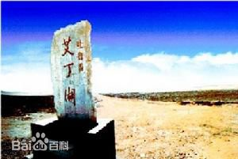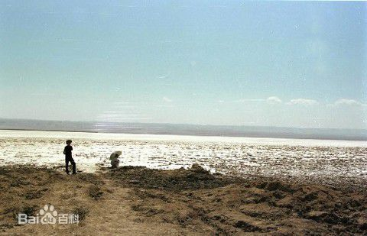
问题一
我国气温最低的地方在哪里？
1.漠河-52.3℃ 2.大渡河-52.3℃ 3.延河53.2℃ 4.澜沧江53.2℃
问题二
我国气温最高的地方在哪里？
1. 吐鲁番盆地49.6℃ 2. 柴达木盆地49.6℃ 3柴达木盆地46.9℃ 4.吐鲁番盆地46.9℃
问题三
我国海拔最高的地方在哪里？
1.巴颜哈拉山脉 2.珠穆朗玛峰 3. 唐古拉山 4.冈底斯山

